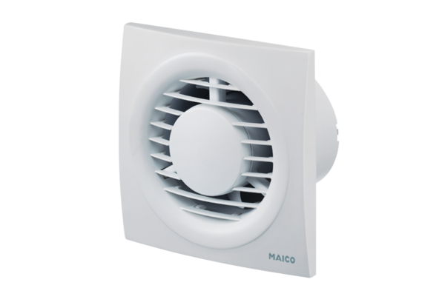Wentylator dla małych pomieszczeń ECA piano StandardOpakowanie jednostkowe: 1 sztukaAsortyment: A
Numer artykułu: 0084.0080Producent: MAICO

